|  |  |  |  |  |
| --- | --- | --- | --- | --- |
| 2020_1_C_10주 | 학번 : | 20175105 | 이름 : | 곽영주 |

* **강의 내용**

1. 문자열 분리

|  |
| --- |
| [프로그램 소스]  #define _CRT_SECURE_NO_WARNINGS  #include <stdio.h>  #include <string.h>  int main(void) {  char str[] = "C and C++\t lang,uage are!best";  char *ptoken;  char *delimiter = " ,\t!";  printf("문자열 \"%s\" 을 >> \n", str);  printf("구분자[%s]를 이용하여 토큰을 추출>>\n", delimiter);  ptoken = strtok(str, delimiter);  while (ptoken != NULL) {  printf("%s\n", ptoken);  //다음 토큰을 반환, 두번 째 호출부터는 첫 인자를 NULL로 호출한다.  ptoken = strtok(NULL, delimiter);  }  return 0;  } |
| [실행 결과] |

1. 다음과 같이 선언된 이차원 배열에 대하여 조건대로 처리하시오

* 3개의 문자열은 입력 받은 문자열로 초기하
* 나머지 두개의 문자열은 각각 "puma", "turtle“ 로 초기화

char ptr_ary[5][20];

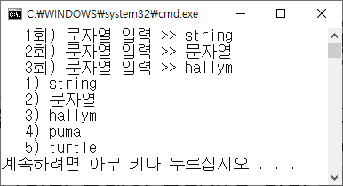

|  |
| --- |
| [프로그램 소스]  #define _CRT_SECURE_NO_WARNINGS  #include <stdio.h>  #include <string.h>  int main(void) {  char ptr_ary[5][20];  int i;  // 3개의 문자열은 입력으로 초기화  for (i = 0; i < 3; i++) {  printf("%4d회) 문자열 입력 >> ", i + 1);  gets(ptr_ary[i]);  // 또는 scanf("%s", ptr_ary[i]);  }  // 나머지 2개의 문자열은 하나씩 초기화  strcpy(ptr_ary[3], "puma");  strcpy(*(ptr_ary + 4), "turtle");  // *연산자와 주소연산을 사용한 문자열 원소 참조  for (i = 0; i < 5; i++) {  printf("%4d) %s\n", i + 1, *(ptr_ary + i)); // 배열요소를 하나씩 참조하여 모든 문자열 출력  }  return 0;  } |
| [실행 결과] |

* **내용 점검**

1. 다음에서 서술 내용이 맞으면 0, 틀리면 x 하시오.
2. 문자의 모임인 일련의 문자를 문자열(string)이라 한다. ( O )
3. C 언어는 문자열을 저장하기 위한 자료형을 따로 제공하지 않는다. ( O )
4. 문자열 관련 함수는 헤더파일 str.h에 함수원형이 정의되어 있다. ( X )
5. 함수 strlen()은 널 문자를 포함한 문자열 길이를 반환하는 함수이다. ( X )
6. 함수 getch()는 입력한 문자가 화면에 보이지 않는 특성이 있다. ( O )
7. 함수 strstr()은 문자열에서 구분자(delimiter)인 문자를 여러 개 지정하여 토큰을 추출하는 함수이다. ( X )
8. 여러 개의 문자열을 처리하는 방법으로는 문자 포인터 배열과 문자의 이차원 배열을 이용하는 방법이 있다. ( O )
9. 함수 gets(), puts(), gets_s()를 사용하려면 헤더파일 stdio.h 파일을 삽입해야 한다. ( O )
10. 문자열 처리 함수인 strcmp()와 strncmp()는 두 문자열을 비교하는 함수로 반환형이 int이다. ( O )
11. 다음은 문자와 문자열에 관련된 문장이다. 다음 문장에서 오류가 있거나 적절하지 못한 문장을 찾아 수정하시오.
12. char ch = ’A’;
13. char java[] = {'J','A','V','B',’\0’};
14. char a[] = “12345”;
15. char b[6] = "12345";
16. char c[6] = "12345";
17. char d[] = "12345";
18. char csharp[3]; csharp[0] = 'C';csharp[1] = '#'; csharp[2] = '\0';
19. char str[][6] = {"Korea", "China", "Japan"};
20. char *obj[] = {"Ojective-C"};
21. 다음에서 설명하고 있는 함수는 각각 무엇인지 적절한 함수 이름을 고르시오.

strcspn()

strchr()

strspn()

strpbrk()

strstr()

strlwr()

strchr()

strlen()

strpbrk()

strstr()

1. 문자열 str을 모두 소문자로 변환하고 변환한 문자열을 반환한다. : strlwr()
2. 문자열 str에서 null 문자를 제외한 문자열의 길이를 반환한다. : strlen()
3. 앞의 문자열 str에서 뒤 문자열 charset에 포함된 문자가 나타나는 처음 위치를 찾아 그 주소 값을 반환하며, 만일 찾지 못하면 null 포인터를 반환한다. : strpbrk()
4. 앞의 문자열 str에서 뒤 문자열 strsearch이 나타나는 처음 위치를 찾아 그 주소 값을 반환한다. 만일 찾지 못하면 NULL 포인터를 반환한다. : strstr()
5. 앞의 문자열 str에서 뒤 문자 ch가 나타나는 처음 위치를 찾아 그 주소 값을 반환한다. 만일 찾지 못하면 NULL 포인터를 반환한다. : strchr()
6. 다음 각각의 문장 결과를 기술하시오.
7. printf("%d\n", strlen("project")); 7
8. printf("%s\n", strupr("project program java"); PROJECT PROGRAM JAVA
9. printf("%s\n", strpbrk("project program java", "av")); am java
10. printf("%s\n", strstr("project program java", "je")); ject program java
11. printf("%s\n", strchr("project program java", 'g')); gram java

* **프로그래밍 과제**

1. 라이브러리 함수를 사용하지 않고 문자열 길이를 계산하고 토큰으로 분리하는 프로그램을 작성하시오. 문자열은 입력을 받을 것.

힌트) 공백이 포함된 문자열은 gets() 사용, 최대 길이는 100, 공백을 구분자로 사용

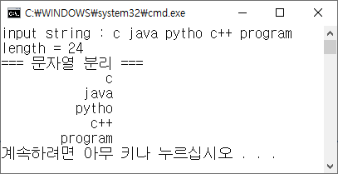

int str_length(char *); //문자열 길이 반환

void str_split(char *); //문자열을 토큰 단위로 분리

int main() {

char answer[80];

printf("input string : ");

gets_s(answer, 80);

printf("length = %d\n", str_length(answer));

printf("=== 문자열 분리 ===\n");

str_split(answer);

return 0;

}

|  |
| --- |
| **[프로그램 소스]**  #include <stdio.h>  int str_length(char *);  void str_split(char *);  int main() {  char answer[80];  printf("input string : ");  gets_s(answer, 80);  printf("length = %d\n", str_length(answer));  printf("=== 문자열 분리 ===\n");  str_split(answer);  return 0;  }  int str_length(char *pa) {  int count = 0; // 문자 갯수  while (*(pa + count) != NULL) {  count++; // 문자 갯수 하나 씩 증가  }  return count; // 길이 반환  }  void str_split(char* pa) {  int count = 0;    while (*(pa + count) != NULL) {  if (*(pa + count) != ' ')  printf("%c", *(pa + count));  else  printf("\n");  count++;  }  } |
| **[실행 결과]** |

1. 한 단어를 표준입력으로 입력 받아 역순으로 출력하는 프로그램을 작성하시오.

void reverse(char *line); //매개변수로 받은 문자열을 역순으로 출력하는 사용자 정의 함수

|  |
| --- |
| 한 단어를 입력하세요. -> programming  입력한 단어를 반대로 출력합니다. -> gnimmargorp |

|  |
| --- |
| **[프로그램 소스]**  #define _CRT_SECURE_NO_WARNINGS  #include <stdio.h>  #include <string.h>  void reverse(char *);  int main() {  char line[20];  printf("한 단어를 입력하세요. -> ");  scanf("%s", line);  printf("입력한 단어를 반대로 출력합니다. -> ");  reverse(line);    return 0;  }  void reverse(char *line) {  int i, len = strlen(line); // 길이  for (i = len - 1; i >= 0; i--) {  printf("%c", *(line + i));  }  } |
| **[실행 결과]** |

1. 한 줄의 문자열을 표준입력으로 입력 받아 영문자의 대문자는 소문자로, 소문자는 대문자로 변환하여 출력하는 프로그램을 작성하시오.

* 문자의 대소문자 구분은 라이브러리 함수 tolower()와 toupper()를 이용
* void change(char *) : 매개변수로 받은 문자열의 각 문자를 대소문자로 변환하여 출력하는 사용자정의함수

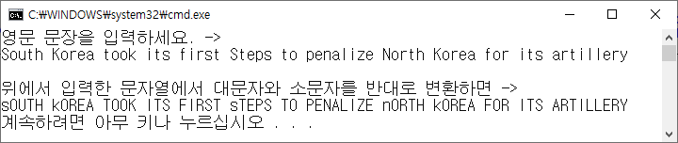

|  |
| --- |
| **[프로그램 소스]**  #define _CRT_SECURE_NO_WARNINGS  #include <stdio.h>  #include <string.h>  #include <ctype.h>  void change(char *);  int main() {  char line[80];  printf("영문 문장을 입력하세요. ->\n");  gets(line);  printf("위에서 입력한 문자열에서 대문자와 소문자를 반대로 변환하면 ->\n");  change(line);  return 0;  }  void change(char *line) {  int i, len = strlen(line);  char str[80] = { "\0" };  for (i = 0; i < len; i++){  if (*(line + i) >= 'A' && *(line + i) <= 'Z') // 대문자인 경우  str[i] = tolower(*(line + i));  else if (*(line + i) >= 'a' && *(line + i) <= 'z') // 소문자인 경우  str[i] = toupper(*(line + i));  else // 공백  str[i] = ' ';  }  printf("%s\n", str);  } |
| **[실행결과]** |

1. 여러 줄의 문자열을 표준입력으로 입력 받아 구두점의 수를 구하여 출력하는 프로그램을 작성하시오.

* 구두점인지는 함수 ispunct(char)를 사용하여 판단
* 여러 줄의 문자열 입력

char line[10][LINENUM];

int maxline = 0, i=0;

while (gets(line[i++])) {

maxline++;

}

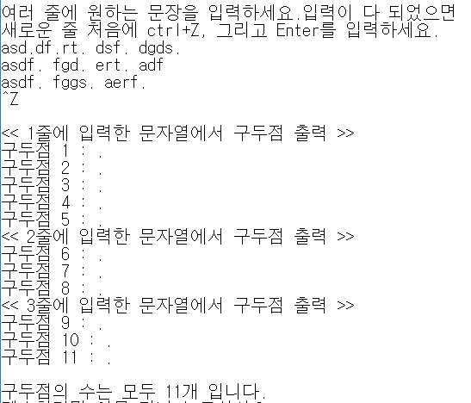

|  |
| --- |
| **[프로그램 소스]**  #define _CRT_SECURE_NO_WARNINGS  #include <stdio.h>  #include <string.h>  #include <ctype.h>  #define LINENUM 50  int main() {  char line[10][LINENUM];  int maxline = 0, i = 0;  int j, k = 0, count = 0; // count = 구두점 갯수  printf("여러 줄에 원하는 문자을 입력하세요.\n");  printf("입력이 다 되었으면 새로운 줄 처음에 ctrl+Z, 그리고 Enter를 입력하세요.\n");  while (gets(line[i++])) {  maxline++;  }    for (j = 0; j < maxline; j++) { // 행  printf("<< %d줄에 입력한 문자열에서 구두점 출력 >>\n", j + 1);  while (line[j][k] != NULL) { // 열  if (ispunct(line[j][k]) != 0) {// 구두점인 경우  printf("구두점 %d : %c\n", ++count, line[j][k]);  }  k++;  }  k = 0;  }  printf("구두점의 수는 모두 %d개 입니다.\n", count);  return 0;  } |
| **[실행결과]** |

1. 다음 내용을 참고로 여러 줄에 걸쳐 문장을 입력 받아 줄마다 입력된 문자열에서 모든 단어를 추출해 각각의 단어의 길이를 출력하는 프로그램을 작성하시오.

* 10줄 이하의 여러 줄에 원하는 문장을 입력하고, 입력이 다 되었으면 새로운 줄 처음에 키 ctrl+Z, 그리고 Enter 키를 입력하면 결과가 출력되도록 한다.
* 토큰은 빈칸, 쉼표(,), 마침표(.), 느낌표(!) 그리고 탭(\t)으로 구분되는 단어로 길이와 토큰 문자열을 출력한다.
* 토큰 분리와 문자열 길이는 라이브러리 함수를 사용

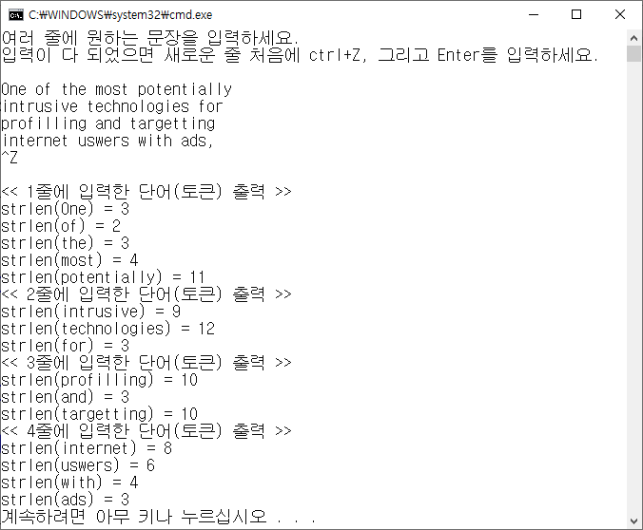

|  |
| --- |
| **[프로그램 소스]**  #define _CRT_SECURE_NO_WARNINGS  #include <stdio.h>  #include <string.h>  #define LINECOL 80  int main() {  char line[10][LINECOL];  int j, i = 0, maxline = 0;  char *delimiter = " ,.!\t"; // 구분자  char *ptoken; // 토큰  printf("여러 줄에 원하는 문자을 입력하세요.\n");  printf("입력이 다 되었으면 새로운 줄 처음에 ctrl+Z, 그리고 Enter를 입력하세요.\n");    while (gets(line[i++])) {  maxline++;  }    for (j = 0; j < maxline; j++) { // 행  printf("<< %d줄에 입력한 단어(토큰) 출력 >>\n", j + 1);    ptoken = strtok(line[j], delimiter);  while (ptoken != NULL) {  printf("strlen(%s) = %d\n", ptoken, strlen(ptoken));  ptoken = strtok(NULL, delimiter);  }  }  return 0;  } |
| **[실행결과]** |